TUGAS 2
PENGOLAHAN SINYAL DIGITAL

- Hitunglah DFT dari masing-masing finite-length sequence sepanjang N berikut ini
  - 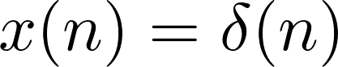
- Gambar 1 menunjukkan finite-length sequence 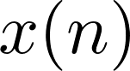. Gambarkan sequence 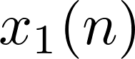 dan 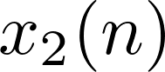 jika
Catatan: adalah yang digeser secara circular (circularly shifted) sebanyak 2 points.
- Diketahui finite-length sequence seperti yang ditunjukkan oleh Gambar 2. Gambarkan 6-points circular convolution dari kedua sequence yang ditunjukkan oleh Gambar 2.
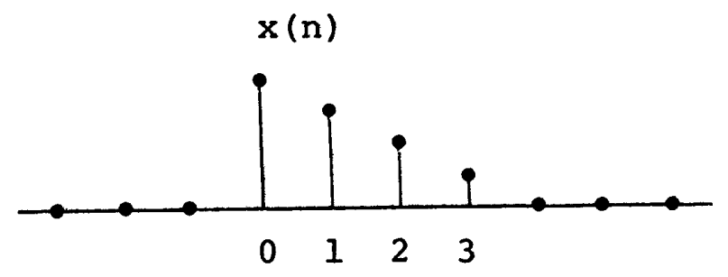Gambar 1. Finite-length sequence
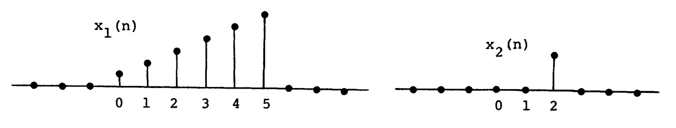Gambar 2. Finite-length sequence dari dan

